***Avaliação Semestral de Desempenho – ASD***

A ASD é constituída por um conjunto de ações planejadas e coordenadas, com vistas ao acompanhamento contínuo do desempenho do servidor, nos 3 (três) primeiros anos de efetivo exercício, período denominado de estágio probatório. A ASD verificará a aptidão e a capacidade para o exercício das atribuições inerentes ao cargo que o servidor ocupa, por intermédio dos os critérios e parâmetros pré-definidos.

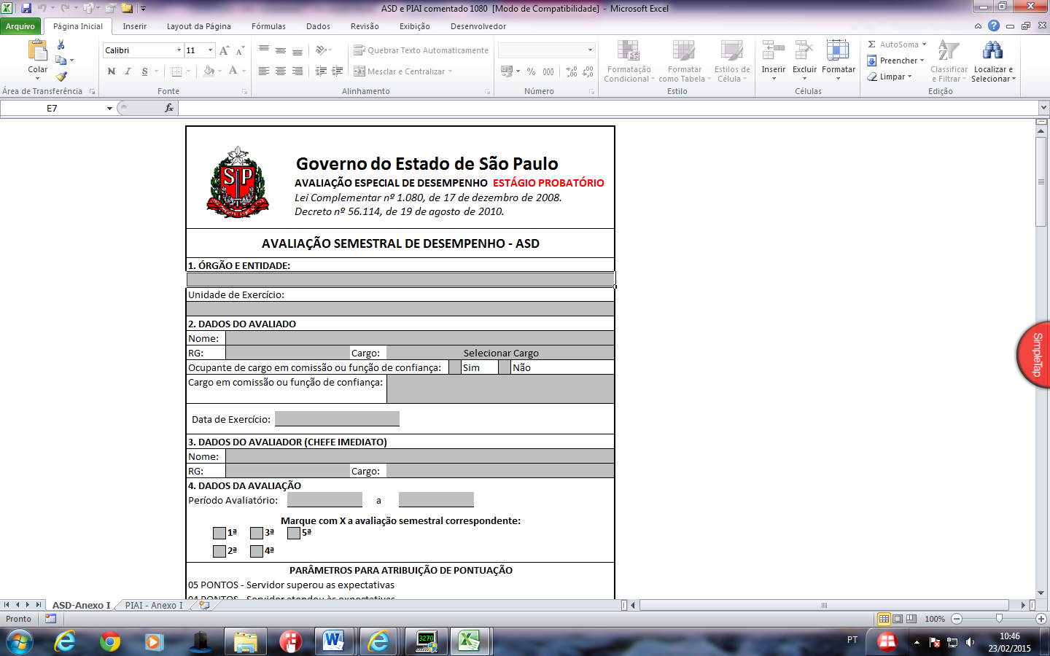

Todas as informações deverão ser preenchidas eletronicamente (digitadas);

***1 – Órgão e Entidade:***

Informar o nome da Coordenadoria ao qual a unidade está subordinada;

***1.1 - Unidade de Exercício:***

Informar o nome da instituição em que o servidor está em exercício;

***2 – Dados do Avaliado:***

Informar corretamente os dados do servidor a ser avaliado (nome, R.G. e Cargo);

Assinalar se o servidor no período avaliatório, ocupou cargo em comissão e informar sua nomenclatura;

Informar a data de início de exercício;

***3 – Dados do Avaliador:***

Informar corretamente os dados da chefia imediata (nome, RG. e Cargo), será a pessoa responsável pela efetiva avaliação no respectivo período avaliatório, será a mesma que rubricará todas as páginas que compõem a avaliação;

Em caso de alteração da unidade de exercício do servidor, será avaliado pela chefia imediata a qual esteve subordinado o maior número de dias de efetivo exercício do período a ser a considerado;

***4 – Dados da Avaliação:***

Informar a data de início e término do período avaliatório, este período corresponderá a mesma data e avaliação semestral correspondente constante no simulador;

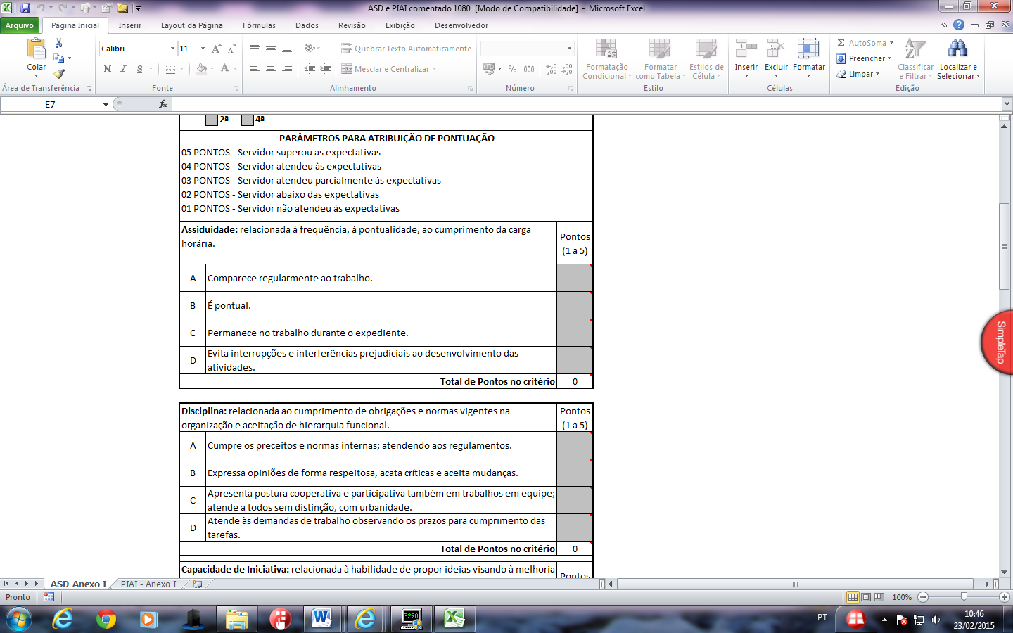





***Atribuição das pontuações na ASD:***

A chefia imediata realizará a avaliação, de acordo com os critérios e parâmetros pré-definidos, bem como efetuar o somatório dos itens “A”, “B”, “C” e “D”, pontuados em cada critério, a ser registrado no formulário de ASD;

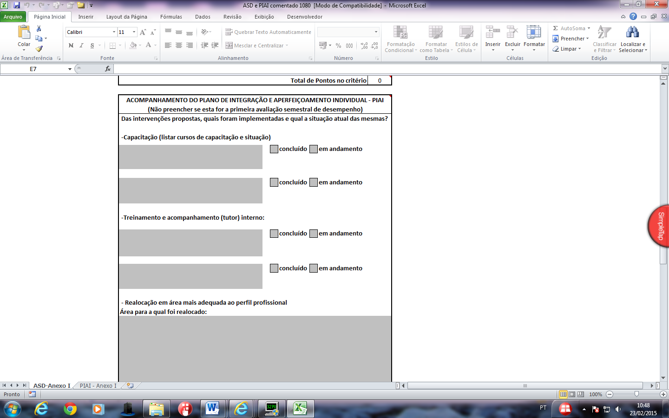



***Acompanhamento do Plano de Integração e Aperfeiçoamento Individual – PIAI:***

***Das intervenções propostas, quais foram implementadas e qual a situação atual das mesmas?:***

Informar as intervenções propostas no PIAI anterior, e qual sua situação atual;

***Realocação para área mais adequada ao perfil profissional / Área para a qual foi realocado: -*** Informar a data e o local, caso o servidor tenha sido realocado no período considerado;

***Considerações sobre o PIAI:***

- Informar se foram implementadas as propostas do PIAI anterior;

Caso seja a primeira avaliação a ser aplicada o PIAI não deverá ser preenchido;